学业水平考试合格性考试模拟测试卷(三)

(时间:60分钟 满分:100分)
一、选择题(本大题共20小题,每小题3分,共60分。在每小题列出的四个选项中,只有一项符合题目要求)
1.19世纪30年代建立的细胞学说的最主要的意义是( )
A.证明病毒不具有细胞结构
B.使人们对生物体的结构认识进入微观领域
C.揭示细胞统一性和生物体结构统一性
D.发现动、植物细胞的不同之处
2.下列关于水在生物体中作用的叙述,不正确的是( )
A.水能影响细胞的形态
B.水是良好的溶剂
C.水能缓和温度变化
D.水能控制生物的性状
3.在蓝藻细胞与小麦叶肉细胞中发生着多种代谢反应,二者都通过( )
A.叶绿体进行光合作用
B.线粒体分解有机物
C.核糖体合成蛋白质
D.有丝分裂进行增殖
4.下列有关蛋白质和核酸的叙述,正确的是( )
A.蛋白质和DNA都主要在细胞质中合成
B.蛋白质具有多样性的根本原因是DNA具有多样性
C.蛋白质和核酸的组成元素中都有C、H、O、N、P
D.蛋白质和DNA的空间结构被破坏后都比较容易恢复
5.下列说法正确的是( )
A.基因突变对于生物个体是利多于弊
B.基因重组能产生新的基因
C.基因突变都可以遗传给后代
D.基因重组属于可遗传变异
6.如图曲线a、b表示物质跨膜运输的两种方式,下列叙述错误的是( )
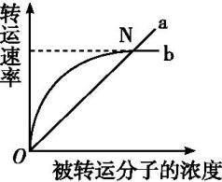
A.图中的a可能是O₂、甘油和酒精等
B.图中b上N点时的限制因素可能是载体的数量
C.图中b所示运输方式需消耗能量
D.图中b所示方式可能不受O₂浓度的影响
7.人的衰老是体细胞普遍衰老的过程,以下不属于细胞衰老主要特征的是( )
A.细胞内水分减少
B.细胞内多种酶活性降低
C.细胞膜通透性改变
D.细胞内代谢速率加快
8.下列各组中属于相对性状的是( )
A.玉米的黄粒和圆粒
B.玉米的白色种子和糯性种子
C.人的身高和体重
D.绵羊的白毛和黑毛
9.某雄性动物的基因型如图所示。正常情况下(不发生交叉与互换),一个精原细胞经减数分裂后产生几种精细胞( )
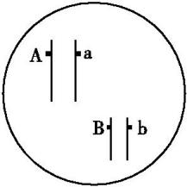
A.1种 B.2种
C.3种 D.4种
10.下列关于现代生物进化理论的叙述,错误的是( )
A.种群是生物进化的基本单位
B.遗传和变异决定生物进化的方向
C.自然选择学说是现代生物进化理论的核心
D.隔离是物种形成的必要条件
11.进行种群密度的取样调查时,不宜采用的做法是( )
A.选取某一种植物为调查对象
B.必须要逐一计数某个种群的个体总数
C.对某种植物的调查常采用样方法
D.样方内各年龄段的植物均需统计
12.如图表示使用燕麦胚芽鞘进行的相关实验,一段时间后,胚芽鞘生长情况是( )
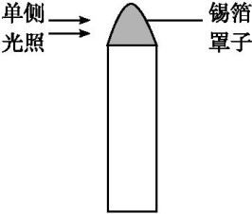
A.不生长不弯曲 B.背光弯曲生长
C.向光弯曲生长 D.直立生长
13.如图为“探究酵母菌细胞呼吸的方式”的实验装置图,请据图分析,下列叙述中错误的是( )
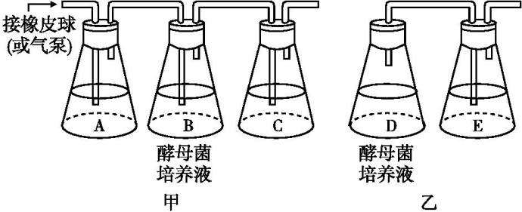
A.该实验可以证明酵母菌是兼性厌氧菌
B.实验中的甲、乙装置需要相同且适宜的温度
C.相同的时间内,B、D瓶中产生的气体使溴麝香草酚蓝水溶液变成黄色的时间相同
D.D瓶应封口放置一段时间后,再与E瓶连通
14.玉米体细胞有20条染色体,正常情况下,玉米根尖分生区细胞经过一次有丝分裂后,产生的每个子细胞中,染色体数目为( )
A.20条 B.30条 C.40条 D.50条
15.如图表示淋巴细胞的起源和分化过程(其中a、b、c、d表示不同种类的细胞,①②表示有关过程),下列有关叙述正确的是( )
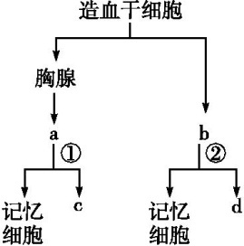
A.只有a、b、c三类细胞能识别抗原
B.产生抗体的细胞只能由b直接分化形成
C.①②过程都需要抗原的刺激才能发生
D.c、d的功能各不相同,根本原因是DNA不同
16.在生态系统中,以植食性动物为食的动物( )
A.称为初级消费者 B.属于第二营养级
C.属于第三营养级 D.一般采用样方法调查其种群密度
17.图中是下丘脑及其直接或间接支配有关腺体之间关系的示意图(“+”表示促进,“-”表示抑制),下列有关说法中正确的是( )
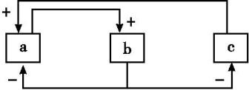
A.图中c为下丘脑,b为下丘脑直接支配的腺体
B.a既能传递神经冲动,也能分泌激素
C.c具有感受刺激和传导兴奋的功能,但不具有分泌功能
D.b的分泌物增多,会对a、c产生影响,这是一种反馈调节
18.如图甲、乙两个箱子中,分别放置了两种不同颜色的小球。若用此装置表示性状分离比的模拟实验,下列分析不正确的是( )
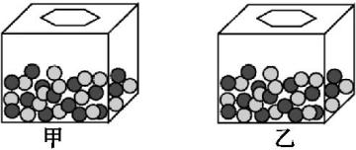
A.甲、乙箱子可分别表示雌、雄生殖器官,小球代表雌、雄配子
B.从箱子中抓取小球的过程模拟了同一对遗传因子的分离及雌、雄配子的随机结合
C.甲、乙箱子中两种颜色的小球数目之比均为1∶1,且两箱子中小球总数一定要相等
D.每次抓取的小球一定要放回原箱中
19.下列关于光合作用过程的叙述,错误的是( )
A.光合作用过程分为光反应和暗反应两个阶段
B.光反应所产生的O₂用于暗反应
C.暗反应在叶绿体基质中进行
D.光反应在类囊体薄膜上进行
20.据报道有2%～4%的精神病患者的性染色体的组成为XYY。下列关于XYY综合征的叙述正确的是( )
A.患者为男性,是母方减数分裂产生异常的卵细胞所致
B.患者为男性,是父方减数分裂产生异常的精子所致
C.患者为女性,是母方减数分裂产生异常的卵细胞所致
D.患者为女性,是父方减数分裂产生异常的精子所致
二、非选择题(共40分)
21.(16分)如图为体内细胞与内环境之间的物质交换示意图,据图回答下列问题:
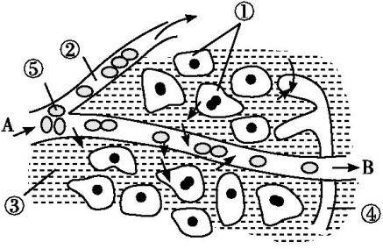
(1)此图表示细胞与周围环境的关系,图中的 (填序号)构成内环境,其中毛细血管壁细胞生活的具体内环境是 (填序号), 、 、温度是细胞外液理化性质的三个主要
方面。
(2)血浆、组织液和淋巴三者之间既有密切关系,又有一定区别。一般情况下,②与③成分上的主要区别是 。
(3)②的化学组成中有HC$O_{3}^{\text{-}}$、HP$O_{4}^{2\text{-}}$等物质,它们对于维持 的稳定有重要意义。
(4)如果该图为肝脏组织局部结构模式图,则与A端液体相比较,B端明显增加的物质有 等。(写出两种)
(5)正常人②内的pH通常维持在 ,直接起调节作用的是血液中的 物质。
(6)内环境酶促反应正常进行需要的外界条件是 。
22.(10分)如图是中心法则示意图,字母a～e分别代表不同的合成过程。据图回答下列问题:
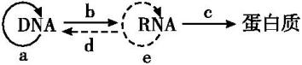
(1)在中心法则中,a～e五个过程的正常进行共同遵循
原则。
(2)在真核细胞中:a过程通常发生在细胞分裂的 期;a和c两个过程发生的主要场所分别是 和 。
(3)一种tRNA:能特异性识别信使RNA上的 种密码子、转运 种氨基酸。
(4)b、d过程所利用的原料分别是 和 。若用含有¹⁵N的培养基培养细菌,那么一段时间后,¹⁵N将会出现在图示的 (物质)中。
23.(14分)某岛屿居民与该岛上的植物、兔、鼠、鼬和鹰构成的食物网如图。某个时期,当地居民大量捕杀鼬,导致岛上鼠种群暴发,随后由鼠疫杆菌引起的鼠疫通过跳蚤使人感染。据此回答下列问题:
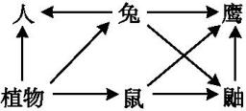
(1)该食物网中,植物中的能量能通过 条食物链传递给鹰,鹰所处的营养级为 ;兔与人的种间关系是 。鼠疫杆菌与人的种间关系是 。
(2)通常情况下,寄生在鼠身上的跳蚤对鼠种群数量的影响 (填“大于”“小于”或“等于”)鼬对鼠种群数量的影响;大量捕杀鼬会导致鼠种内斗争 (填“增强”“不变”或“减弱”)。
(3)生长在该岛上的蘑菇属于生态系统的 (填“生产者”“消费者”或“分解者”)。

参考答案
1.C 1665年,虎克发现了细胞,从而使人们对生物体的认识进入细胞这一微观领域,B项错误;19世纪30年代,施莱登和施旺建立的细胞学说,指出“一切动植物都是由细胞发育而来”,从而“证明两大有机界最本质的联系,推倒了分隔动植物界的巨大屏障”,也就是说证明了生物之间存在亲缘关系,C项正确,D项错误;病毒没有细胞结构,而细胞学说研究的对象是动植物细胞,A项错误。
2.D 细胞内的水包括自由水和结合水,自由水的功能是细胞内的良好溶剂、运输营养物质和代谢废物、参与细胞内的化学反应,结合水是细胞结构的重要组成成分;核酸能控制生物的性状。
3.C 蓝藻属于原核生物,其细胞中不含有叶绿体,也不含有线粒体;蓝藻细胞和小麦叶肉细胞中都有核糖体,是合成蛋白质的场所;蓝藻属于原核生物,不能通过有丝分裂增殖。
4.B 蛋白质主要在细胞质中的核糖体合成,DNA主要在细胞核中合成;DNA控制蛋白质的合成,故蛋白质具有多样性的根本原因是DNA具有多样性;蛋白质的基本组成元素至少含C、H、O、N,通常不含P,核酸的组成元素有C、H、O、N、P;蛋白质的空间结构一旦被破坏就很难恢复,但DNA的双螺旋结构相对容易恢复。
5.D 基因突变具有多害少利性,A错误;基因重组能产生新的基因型,B错误;发生在体细胞中的基因突变一般不能遗传给后代,C错误;可遗传变异包括基因突变、基因重组和染色体变异。
6.C 图中曲线a为自由扩散,O₂、甘油和酒精的运输方式为自由扩散;b为协助扩散或主动运输,b上N点时的限制因素可能是载体的数量;b为协助扩散或主动运输,协助扩散不需要消耗能量;b为协助扩散或主动运输,协助扩散不受O₂浓度的影响。
7.D 衰老细胞内水分减少,细胞的体积减小;衰老细胞内多种酶活性降低,如酪氨酸酶活性降低,酪氨酸转变成黑色素的代谢过程受抑制;衰老细胞的细胞膜通透性改变,物质运输功能降低;衰老的细胞代谢速率减慢。
8.D 相对性状是指同种生物同一性状的不同表现类型。玉米的黄粒和圆粒是不同性状,A错误;玉米的白色种子和糯性种子是不同性状,B错误;人的身高和体重是不同性状,C错误。
9.B 据图观察可知此生物的基因型为AaBb。正常情况下,一个精原细胞减数分裂产生四个精细胞,种类为2种。
10.B 现代生物进化理论以自然选择学说为核心,主要内容包括:种群是繁殖的基本单位,也是生物进化的基本单位;突变和基因重组提供进化的原材料,但不能决定进化的方向;自然选择决定生物进化的方向;隔离是物种形成的必要条件。A、C、D正确,B项错误。
11.B 种群是指生活在一定区域的同种生物的全部个体,因此进行种群密度的取样调查时应选取某一种植物为调查对象;样方法中计数每个样方内所调查个体的数量,然后计算平均值,而逐一计数某个种群的个体总数,工作量太大,并且不易达成;对某种植物的调查常采用样方法;计数时要统计样方内该物种的所有个体,因此各年龄段的植物均需统计。
12.D 燕麦胚芽鞘感受光刺激的部位在胚芽鞘尖端,胚芽鞘尖端用锡箔罩住,不能感受光的刺激,表现为直立生长。
13.C 甲装置酵母菌进行有氧呼吸,乙装置酵母菌进行无氧呼吸,因此该实验可以证明酵母菌是兼性厌氧菌;实验中甲、乙装置中的自变量是氧气的有无,而有氧呼吸和无氧呼吸都需要酶的催化,所以甲、乙装置需要相同且适宜的温度;在相同时间内C、E瓶中浑浊程度不同,B瓶进行有氧呼吸产生的二氧化碳多,因而B、D瓶中产生的气体使溴麝香草酚蓝水溶液变成黄色的时间不相同;封口放置可消耗掉瓶中的氧气,保证是无氧状态。
14.A 有丝分裂的重要特征是亲代细胞的染色体经过复制后,精确地平均分配到两个子细胞中,因此,正常情况下,玉米根尖分生区细胞经过一次有丝分裂后,产生的每个子细胞中的染色体数目与体细胞相同,即20条。
15.C 图中a为T淋巴细胞,b为B淋巴细胞,c和d分别为效应T细胞和浆细胞。能识别抗原的有记忆细胞、B淋巴细胞、T淋巴细胞、吞噬细胞和效应T细胞;产生抗体的细胞是浆细胞,可由B淋巴细胞(b)或记忆细胞增殖分化形成;c、d细胞都来源于造血干细胞,其核DNA是相同的,基因的选择性表达导致了功能的不同。
16.C 植食性动物属于初级消费者,以植食性动物为食的动物属于次级消费者;植食性动物属于第二营养级,以植食性动物为食的动物属于第三营养级;一般采用标志重捕法调查其种群密度。
17.D 图中c为下丘脑,b为下丘脑间接支配的腺体,a为下丘脑直接支配的腺体;a是垂体,只能分泌激素,不能传递神经冲动;c是下丘脑,既能传递神经冲动,也能分泌激素,是机体调节内分泌活动的枢纽;若b为甲状腺,它分泌的甲状腺激素增多,会对a、c产生影响,这是一种反馈调节。
18.C 甲、乙箱子中两种颜色的小球数目之比均为1∶1,但是两箱子中小球总数不一定要相等;每次抓取的小球一定要放回原箱中,以保证小球被再次抓取的概率相等。
19.B 光合作用分为光反应和暗反应两个阶段,前者发生在类囊体薄膜上,后者发生在叶绿体基质中,A、C、D正确;光反应产生的氧气直接释放到叶绿体外,与暗反应无关,光反应产生的ATP和[H]才供给暗反应,B错误。
20.B 在人体中Y染色体上有睾丸决定基因,有Y染色体的存在即产生睾丸,成为男性。患者中的两个Y染色体只能来自父方,是父方减数分裂产生精子时,减数第二次分裂后期两条Y染色体没有正常分开进入两个子细胞,而是共同进入同一个精子所致。
21.解析:(1)据图,①②③④⑤分别为组织细胞内液、血浆、组织液、淋巴、红细胞内液。血浆、组织液、淋巴即②③④构成内环境。毛细血管壁细胞内侧接触血浆,外侧接触组织液,毛细血管壁细胞生活的具体内环境是②③。细胞外液理化性质包括渗透压、酸碱度和温度三个主要方面。(2)②为血浆,③为组织液,②与③在成分上的主要区别是血浆中含有较多的蛋白质,而组织液中蛋白质含量很少,并且血浆中含有大分子蛋白质,而组织液中一般不含大分子蛋白质。(3)HC$O_{3}^{\text{-}}$、HP$O_{4}^{2\text{-}}$等物质对于维持血浆pH的稳定有重要意义。(4)据图,A端为进入肝脏端,B端为出肝脏端,经过肝脏的代谢,B端与A端液体相比较,明显减少的物质有氧气、营养物质等,明显增加的物质有二氧化碳、尿素等。(5)人体血浆pH通常维持在7.35～7.45,酸碱缓冲物质对于血浆pH的相对稳定起调节作用。(6)酶促反应需要酶的活性正常,而酶的活性需要适宜的温度和pH。
答案:(除标注外,每空2分)
(1)②③④ ②③(1分) 渗透压(1分) 酸碱度(1分)
(2)③中蛋白质含量远小于②中
(3)酸碱度(pH)
(4)CO₂、尿素
(5)7.35～7.45 缓冲(1分)
(6)适宜的温度和适宜的pH
22.解析:(1)中心法则的各个过程都遵循碱基互补配对原则。
(2)a为DNA分子复制过程,在真核细胞中,该过程主要发生在分裂间期,主要发生在细胞核中;c为翻译过程,发生在核糖体上。
(3)tRNA具有特异性,即一种tRNA能特异性识别信使RNA上的一种密码子、转运一种氨基酸。
(4)b为转录过程,该过程所用的原料是核糖核苷酸;d为逆转录过程,该过程所用的原料是脱氧核苷酸;N元素是组成DNA、RNA、蛋白质等化合物的重要元素,因此若用含有¹⁵N的培养基培养细菌,那么一段时间后,¹⁵N将会出现在图示的DNA、RNA、蛋白质中。
答案:(除标注外,每空1分)
(1)碱基互补配对
(2)间 细胞核 核糖体
(3)一 一
(4)核糖核苷酸 脱氧核苷酸 DNA、RNA、蛋白质(2分)
23.解析:(1)在该食物网中,植物中的能量可以通过4条食物链传递给鹰,鹰在该食物网中处于第三、四营养级。人以兔为食,人和兔同以植物为食,所以兔与人的种间关系是捕食和竞争。鼠疫杆菌可寄生在人体内。(2)寄生的跳蚤不会使鼠死亡,而鼬、鼠为捕食关系,所以寄生在鼠身上的跳蚤对鼠种群数量的影响小于鼬对鼠种群数量的影响。大量捕杀鼬,会导致鼠的数量增加,种内斗争增强。(3)蘑菇是营腐生生活的真菌,属于生态系统的分解者。
答案:(每空2分)
(1)4 第三、四营养级 捕食和竞争 寄生
(2)小于 增强
(3)分解者

